
16-dars: HTMLda jadval !
Uyga vazifa:


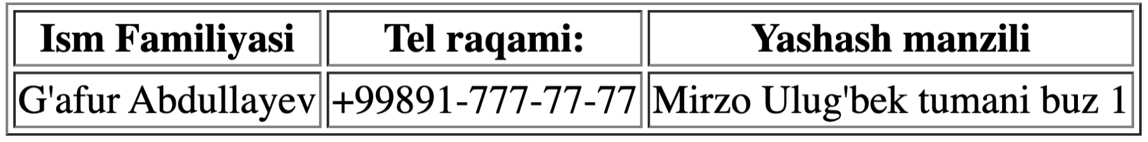
- Sinfdagi o’quvchilarni quyidagi tartibda jadvalini tuzish !

